***APPEL POUR LA SYRIE***

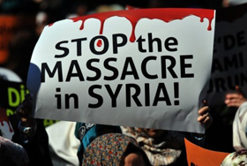

Les images des massacres en Syrie défilent sous nos yeux désormais habitués à ce spectacle: des dizaines de milliers de morts, de déportés ou d'exilés, des villes et des villages en ruine, des maisons, des ponts, des écoles et des hôpitaux détruits à coups de canon depuis la terre ou le ciel, des monuments de culture ou de foi profanés, des violences et des tortures de tout genre, des viols et des humiliations, "urbicide" et "mémoricide", d'innombrables existences de personnes simples, de femmes et d'enfants mutilées ou déchirées à jamais.

**La souffrance humaine ne peut pas être résumée. Peut-on aller au-delà?**

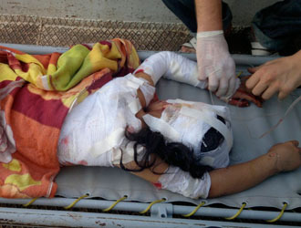

Cette question s'adresse et aux agresseurs et à ceux qui ont fait si peu pour arrêter cette guerre au cœur de la Méditerranée.

Plus de vingt ans sont passés depuis la fin de la guerre froide, mais depuis la politique des blocs, nous n'avons réussi qu'à passer à une politique impuissante et bloquée.

Que dire, devant une telle tragédie, de l'ONU souvent inadéquate devant les changements de notre monde, de l'OTAN restée bien souvent prisonnière des vieux schémas, d'une Union européenne qui se préoccupe mais ne s'occupe ni d'elle-même ni de la Méditerranée, de la Russie et de la Chine incapables d'assumer véritablement un rôle de Paix dans le Monde sans penser aux innombrables organismes chargés d'un rôle à la fois absurde et paradoxal - celui de «maintenir la paix» là où la guerre n'existe pas - ou de tous ces jeux, à peine masqués par les grandes puissances et leurs intérêts? Des "Cessez-le-feu" mille et une fois violés, des accords constamment trahis, des pactes bafoués et des négociateurs ridiculisés, des résolutions internationales ignorées, des convois humanitaires devenus eux-mêmes des cibles de rage meurtrière.

**Les étapes de ce calvaire s'appellent Damas, Alep, Homs, Daraya, le village sunnite de Tremseh et tant d'autres lieux, villages, petits et grands de la Syrie, où des milliers de personnes innocentes ont été trucidées.**

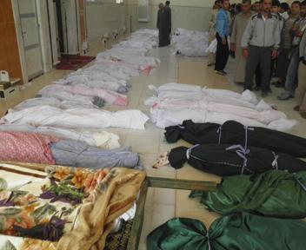

La Syrie, multinationale, multiculturelle, est mortellement blessée, et avec elle, notre foi en un monde meilleur dans lequel le pluralisme national et culturel serait possible et assuré. La brutalité et la barbarie sont encouragées par l'inertie et l'indifférence démontrées envers le dictateur Bachar-al-Assad.

Les glas sonnent depuis trop longtemps sans éveiller la conscience de ceux qui devraient décider pour nous et en notre nom.

**Le monde a démissionné en Syrie. Les gouvernements nient leur responsabilité ou la rejette les uns sur les autres. Nos valeurs et nos principes sont bafoués. Notre dignité est au plus bas. La justice semble trahie devant les gens et la vie.**

**Devant une telle humiliation, il ne nous reste, à nous, les intellectuels méditerranéens, qu'à crier notre colère, même si c'est dans un désert, comme cela s'est produit si souvent dans le passé.**

**Jetons à nouveau une bouteille dans notre mer avec un appel commun destiné à ce qui reste de notre conscience sur nos côtes. Nous adressons ces mots à nos amis de la Méditerranée et dans le Monde pour leur demander de se joindre à nous et de nous soutenir.**

Naples, 26 août 2012 Michele Capasso

*Président de la Fondazione Mediterraneo*

**Signataires:**

*Pia Molinari, Suor Maria Pia Giudici, Suor Monica Angulo, Catherine Lemesle, Hassan Guerraoui, Najlaa Tifnouti, Habib Mernissi, Michel Duby, Andreu Porcel, Padre Michele Saltarelli, Nicola Irrera, Roberto Salvato, Nunziata Augello, Maria Grazia Augello, Lidia Germano, Franca Rossetti, Anna De Bei, Ahmed Knidiri, Otello Tagliaferri, Adriana Capezzuto, Gerardo Buonocore, Antonio Di Ciaccio, Greta Placentino, Maria Angels Somillo, Andrè Morin, Alvaro Branco, Simon Twole…….*